- 看一下题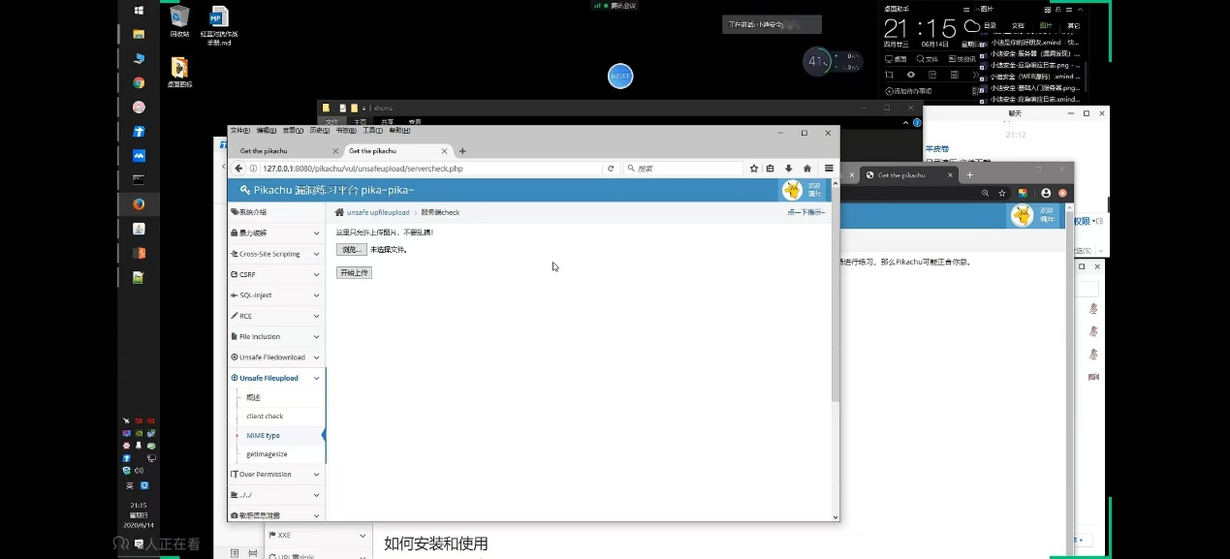
- 打开看一下文件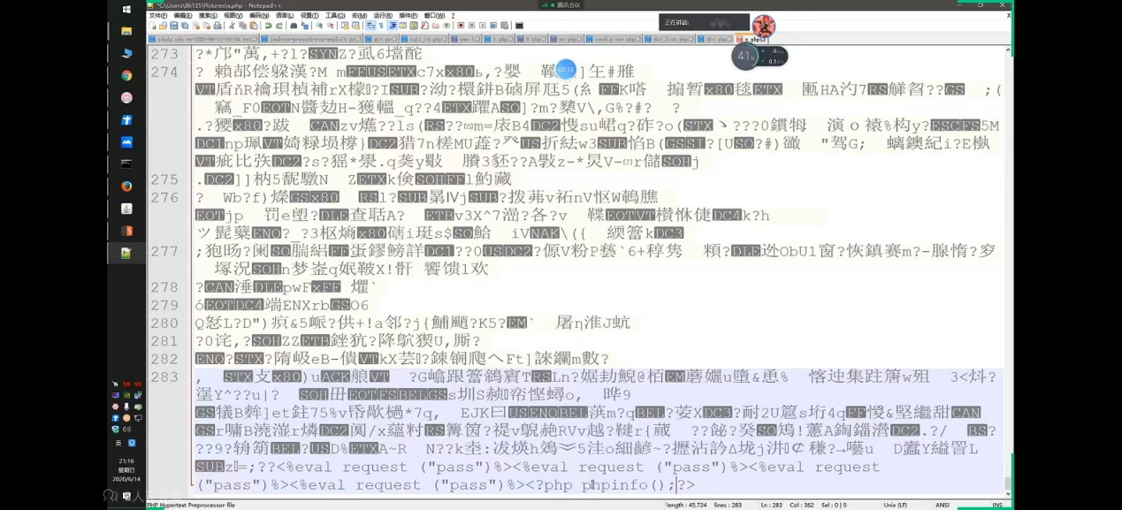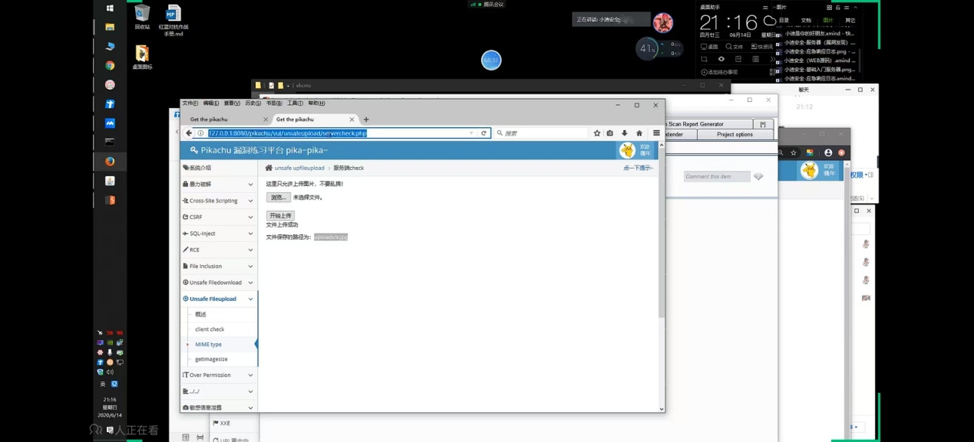
传进去发现不行，因为我们写的php代码，但是后缀名是pjg所以不能解析
- 抓包改为php再重放
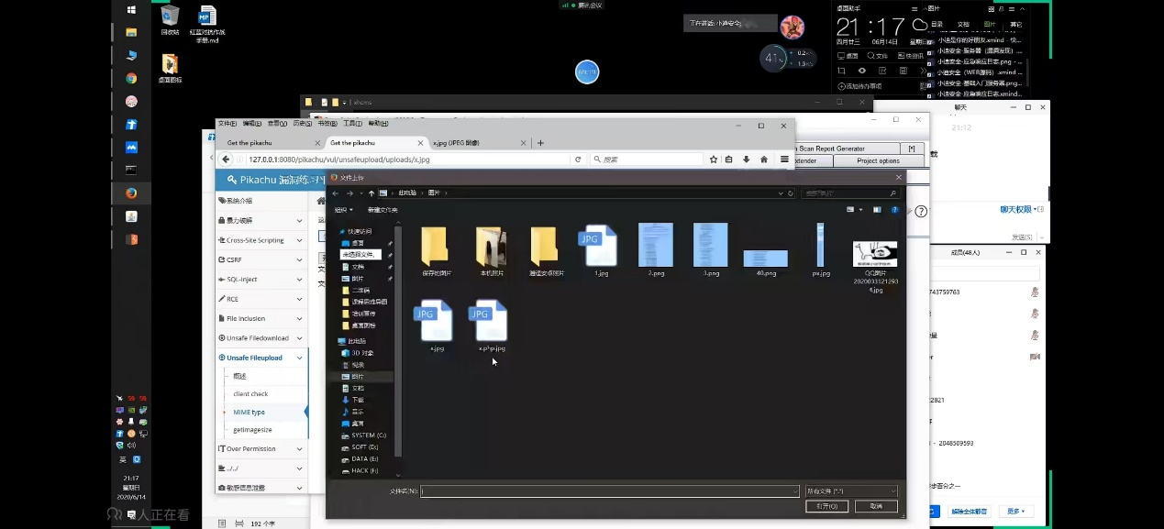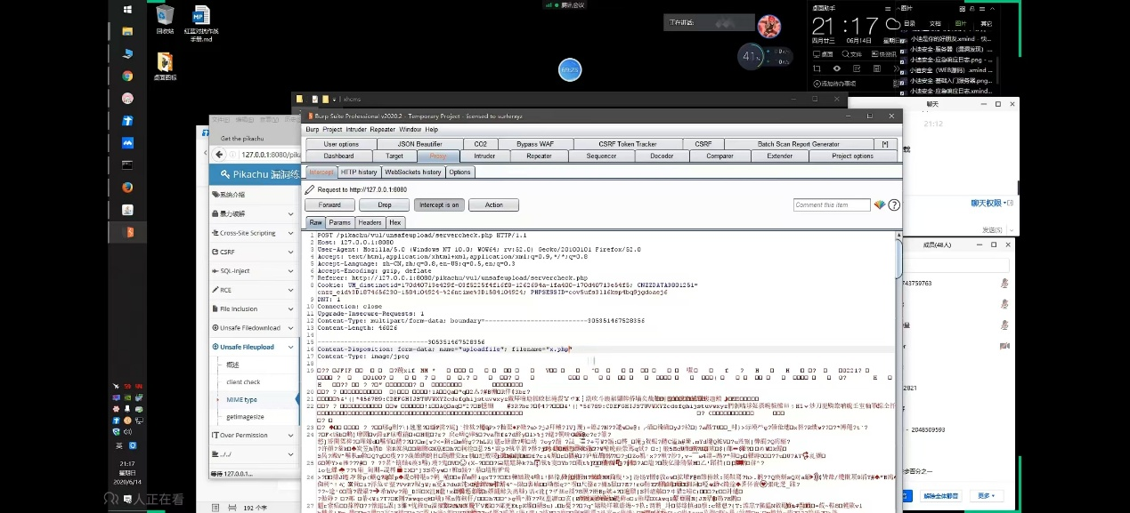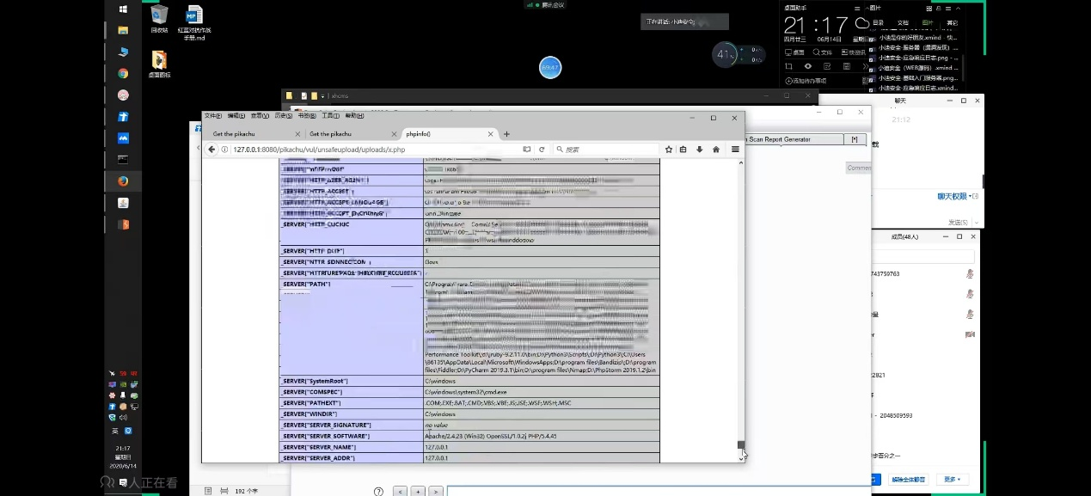发现可以实现了，因为它只有传进去的时候会检查是不是jpg，传进去后运行的时候不检查所以可以实现这个漏洞
这是一个高危漏洞

